

INFORME TRIMESTRAL Y MEMORIA DE LABORES
JULIO, AGOSTO Y SEPTIEMBRE DE 2023.
Unidad de Comunicaciones
Alcaldía de Apopa
Elaborado octubre de 2023.

UNIDAD DE COMUNICACIONES

Objetivo general
Comunicar las diferentes acciones en las comunidades, programas sociales, convenios interinstitucionales y servicios que brinda la municipalidad a la población.

Objetivos específicos
1) Documentar a través de medios tecnológicos las diferentes acciones en las comunidades, programas sociales, convenios interinstitucionales y servicios que brinda la municipalidad.
2) Divulgar a través de medios tecnológicos las diferentes acciones en las comunidades, programas sociales, convenios interinstitucionales y servicios que brinda la municipalidad.
3) Apoyar la realización de actividades protocolarias que realizan las diferentes dependencias municipales.

INFORME DE TRABAJO
DIVULGACIÓN DE SERVICIOS MUNICIPALES
- Publicaciones en Facebook de dependencias:
DIVULGACIÓN DE SERVICIOS MUNICIPALES |  | JULIO | AGOSTO | SEPTIEMBRE | TOTAL
DIVULGACIÓN DE SERVICIOS MUNICIPALES | post | 97 | 89 | 94 | 280

No se utilizó fondos ni requerimientos ya que no existe notificación de inicio de procesos de compras.
ACOMPAÑAMIENTO A DEPENDENCIAS MUNICIPALES
Acompañar a diferentes dependencias sobre avances o ejecución de proyectos. |  | JULIO | AGOSTO | SEPTIEMBRE | TOTAL
 | Acompañamientos | 15 | 10 | 20 | 45

- Acompañamientos incluye realización de visita a campo, producción audiovisual y realización de artes gráficos digitales para uso interno de las dependencias:
  - Registro del Estado Familiar.
  - Sección de Catastro y Registro Tributario.
  - Departamento de Promoción de la Salud (Clínica Municipal).
  - Departamento del Adulto Mayor.
  - Unidad Municipal de la Juventud (Casa de la Juventud).
  - Gestión de Riesgo y Adaptación al Cambio Climático.
  - Unidad Municipal del Tejido Social.
  - Departamento de Niñez y Adolescencia.
  - Departamento Ambiental y Agropecuario.
  - Gerencia de Medio Ambiente.
  - Departamento Municipal del Deporte.
  - Departamento de Desarrollo Económico Local.
  - Departamento de Identidad Cultural.
  - Departamento de Capacitaciones y Biblioteca Municipal.
  - Unidad Municipal de la Mujer.
  - Sección de Recuperación de Mora.
  - Unidad Contravencional.
  - Departamento de Desarrollo Urbano y Ordenamiento Territorial.
  - Unidad de Planificación y Seguimiento Municipal.
  - Unidad de Información Territorial.
  - Centro Integrado de Atención Municipal.
  - Unidad Municipal de Bienestar Animal.

A lo anterior también se incluye divulgación de información impresa y digital con creación de multimedia y artes gráficos para imprenta de las diferentes dependencias, incluye realización de visita a campo, producción audiovisual y realización de artes gráficos digitales para uso de las dependencias:
  - Registro del Estado Familiar.
  - Sección de Catastro y Registro Tributario.
  - Departamento de Promoción de la Salud (Clínica Municipal).
  - Departamento del Adulto Mayor.
  - Unidad Municipal de la Juventud (Casa de la Juventud).
  - Gestión de Riesgo y Adaptación al Cambio Climático.
  - Unidad Municipal del Tejido Social.
  - Departamento de Niñez y Adolescencia.
  - Departamento Ambiental y Agropecuario.
  - Departamento Municipal del Deporte.
  - Departamento de Desarrollo Económico Local.
  - Departamento de Identidad Cultural.
  - Departamento de Capacitaciones y Biblioteca Municipal.
  - Unidad Municipal de la Mujer.
  - Unidad de Mediación.
  - Acceso a la Información Pública.

MEJORA DE PROTOCOLO DE EVENTOS
- Acompañamiento
  - Por falta de insumos solo se coordina el apoyo de roll up, asta bandera con estandarte, podio y logística.
 | JULIO | AGOSTO | SEPTIEMBRE | TOTAL
APOYOS | 3 | 2 | 7 | 12

JULIO:
- Inauguración de remodelación de Concha Acústica de Paseo Santa Catarina, financiado por USAID El Salvador a través de FUNDAMUNI.
- Entrega de donativo para Departamento de Mercados Municipales bajo el proyecto “Unidos por un mercado más seguro en Apopa”, financiado por USAID El Salvador y The Central America Regional Initiative CARI.
- Inauguración de la Cancha El Hoyo en Valle Verde 1, financiada por USAID El Salvador.

AGOSTO:
- Certamen de oratoria patrocinado por ACACYPAC de RL.
- Segunda edición del certamen de Juegos Tradicionales Apopa 2023, organizado por Departamento de Capacitaciones y Biblioteca Municipal.
SEPTIEMBRE:
- Inicio de los actos de conmemoración de los 202 años de Independencia de Centroamérica, en Parque Noé Canjura.
- Cierre del mes cívico de parvularia, Parque Central de Apopa.
- Inauguración de obras de recuperación del manantial El Chagüite, entre las colonias San Emigdio, Santa María y Ermita, financiado por EUROCLIMA y ACEID, a través de la OPAMSS.
- Recibimiento del desfiles del 15 de septiembre en conmemoración de los 202 años de Independencia de Centroamérica, Parque Central de Apopa.
- Evento de graduación del Taller de Formación “Juventudes de Éxito”, impartido por la Unidad Municipal de Tejido Social a los estudiantes.
- Graduación de cursos y talleres que imparte el Departamento de Capacitaciones y Biblioteca Municipal.
- Graduación de Curso de Fotografía impartido por Unidad Municipal de Tejido Social.
Al cierre de segundo trimestre no se han realizado compras debido a los cambios en la derogación de la LACAP, se tramitó la adquisición de compras con Unidad de Compras Municipal y aún se está a la espera de la notificación del área competente.

Métricas de Redes Sociales
Seguidores de Facebook e Instagram acumulado.
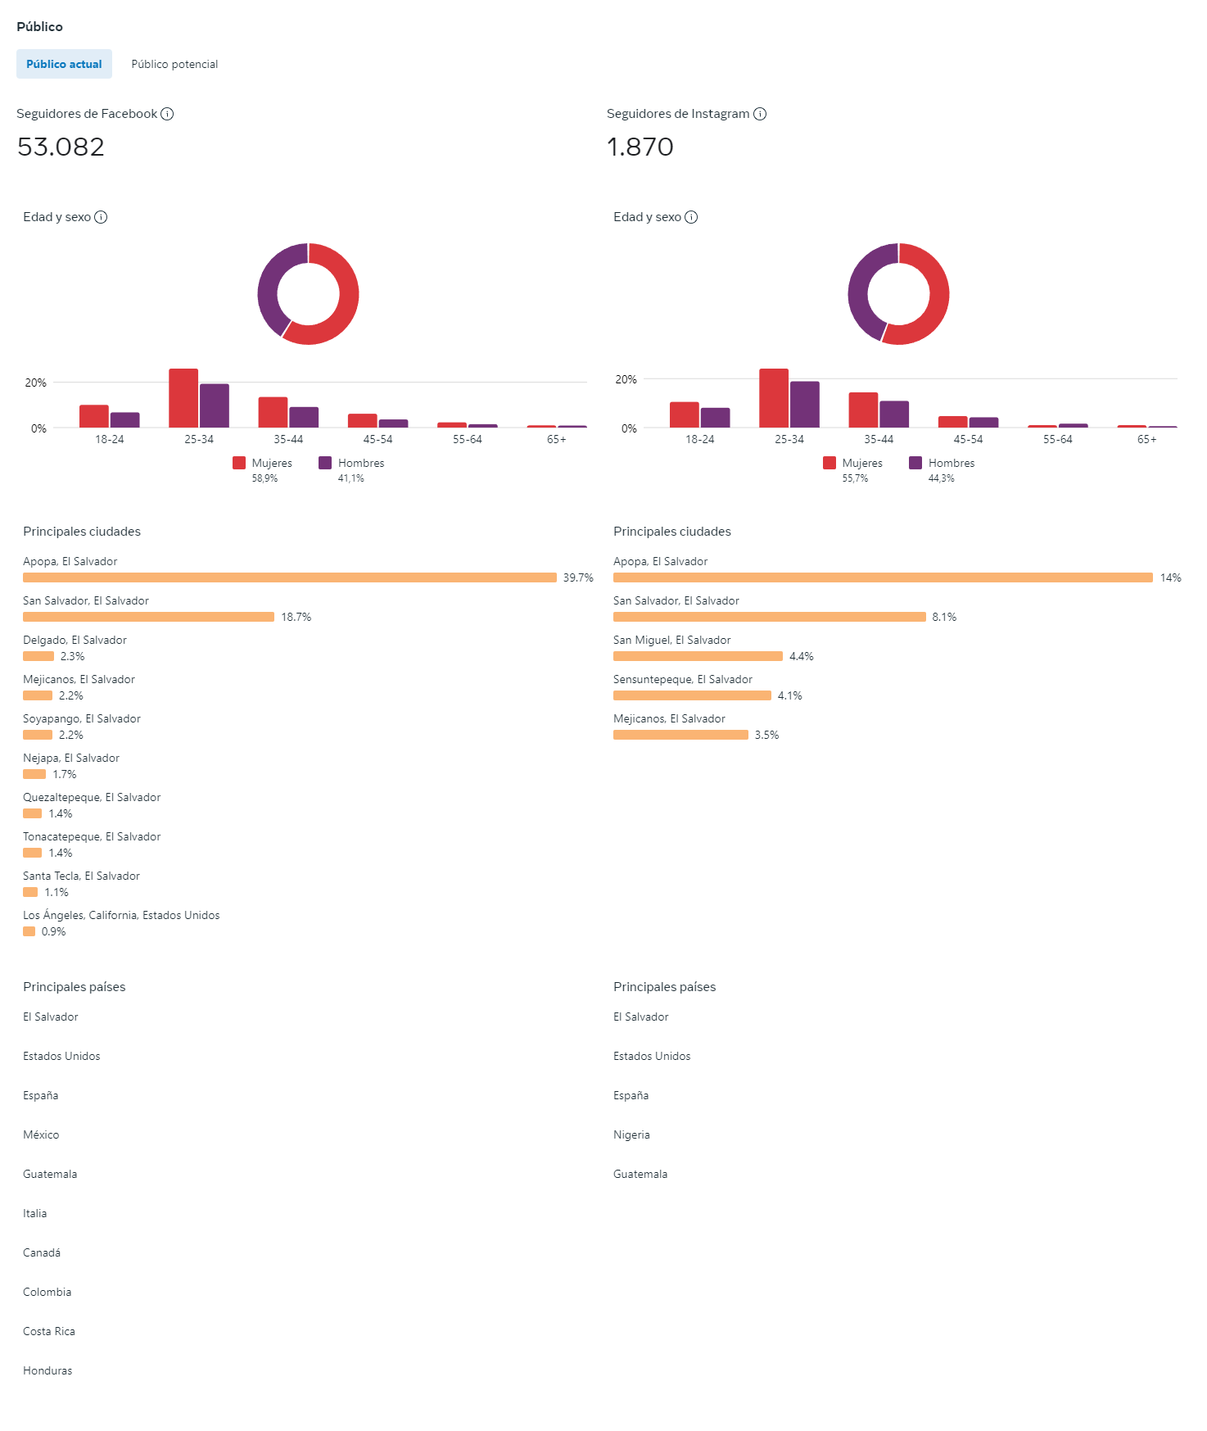

Alcance de contenido en segundo trimestre de 2023.
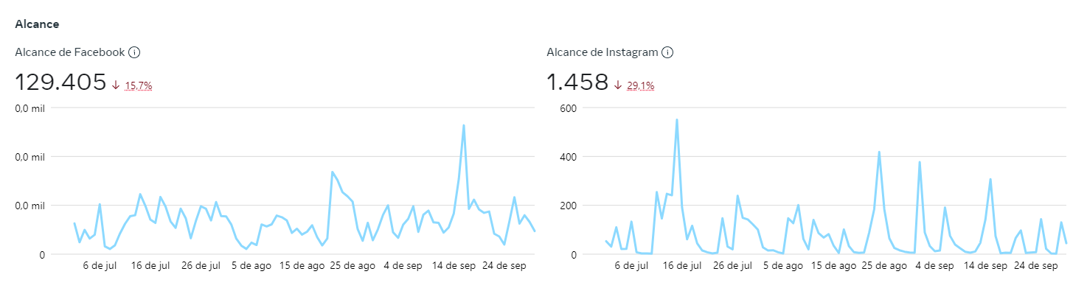
Visitas a perfil principal.
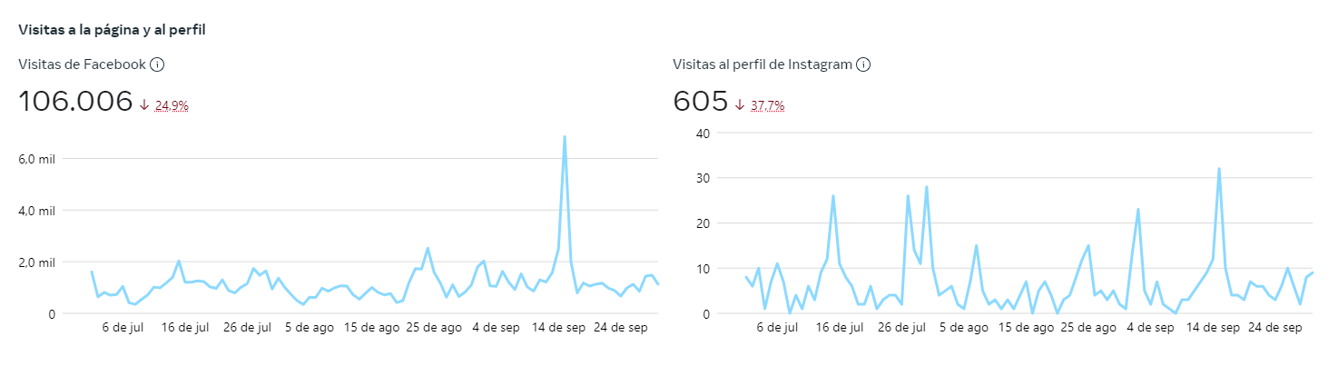
No se contó con pauta publicitaria.
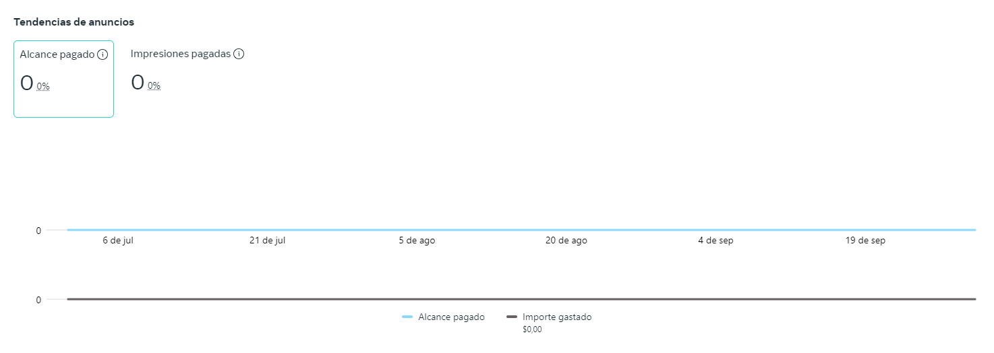

Plataforma Twitter o “X”
2,528 impresiones julio, 82 por día; 271 visitas a perfil; 15 menciones; y, 18 nuevos seguidores.
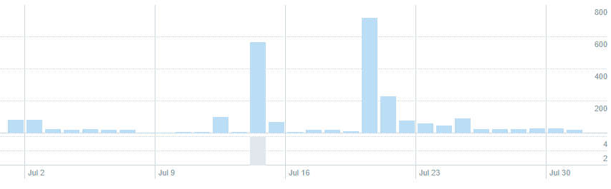
764 impresiones agosto, 25 por día; y, 14 nuevos seguidores.
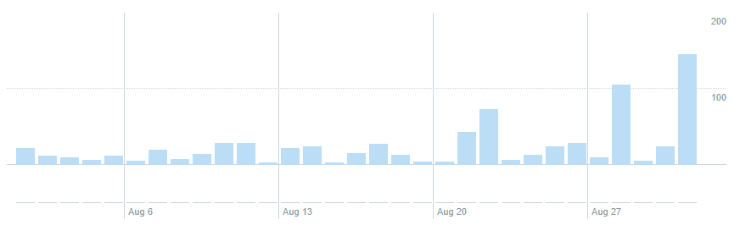
1,753 impresiones septiembre, 58 por día; y, 7 nuevos seguidores.
